寰宇瑞祥－正義聯盟
- 教學設計理念說明
隨著全球化的發展，人類的生活方式產生了許多變化，國與國之間相互依存，也相互影響，關係越來越緊密，甚至可謂牽一髮而動全身。身為全球的世界小公民，我們應該對世界有所認識，學習尊重不同的族群文化，增加對國際關係的理解，培養出與世界互助、互信、互賴的世界觀。透過課程的設計與教學，希望帶領孩子認識身處的環境與世界，看到不同群體的需要，發展出理解、尊重與關懷的情操，並願意身體力行，作出改變創造更公平、正義、美好的世界。
二、教學活動設計
領域名稱  (統整領域) |  | 社會、語文領域 |  |  | 設計者 | 六年級教學團隊
實施年級 |  | 六年級 |  |  | 總節數 | 18節(依實際授課週次調整節數)
單元名稱 |  | 正義聯盟
設計依據
核心素養
總綱核心素養 |  |  | 領綱核心素養
A2 系統思考與解決問題  B1符號運用與溝通表達  C1 道德實踐與公民意識  C2人際關係與團隊合作 |  |  | 社-E-A2 敏覺居住地方的社會、自然與人文環境變遷，關注生活問題及其影響，並思考解決方法。  社-E-B1 透過語言、文字及圖像等表徵符號，理解人類  社-E-C1 培養良好的生活習慣，理解並遵守社會規範，參與公共事務，養成社會責任感，尊重並維護自己和他人的人權，關懷自然環境與人類社會的永續發展。  社-E-C2 建立良好的人際互動關係，養成尊重差異、關懷他人及團隊合作的態度。  國-E-B1 理解與運用國語文在日常生活中學習體察他人的感受，並給予適當的回應，以達成溝通及互動的目標。  國-E-C1 閱讀各類文本， 從中培養是非 判斷的能力，以 了解自己與所 處社會的關係， 培養同理心與 責任感，關懷自 然生態與增進 公民意識。
核心素養呼應說明
環顧生活週遭，不難發現我們的社區、國家、乃至世界各國，人與人、族群與族群、國與國之間多少存在一些問題，透過單元設計，讓孩子有機會透過觀察並察覺地球村發生的問題，發揮想像力思考解決問題的方法，設計解決方式，讓世界變得更好，並在小組合作中學習尊重他人，與團隊成員合作以達成社-E-A2、社-E-B1、社-E-C1、社-E-C2、國-E-B1、國-E-C1的核心素養。
學習  重點 | 學習表現 | 【社會領域】  1a-Ⅱ-1 辨別社會生活中的事實與意見。  1b-Ⅲ-1檢視社會現象中不同的意見，分析其觀點 與立場。  2a-Ⅱ-2表達對居住地方社會事物與環境的關懷  2a-Ⅲ-2 表達對在地與全球議題的關懷。  2c-Ⅲ-2 體認並願意維護公民價值與生活方式。  3a-Ⅱ-1 透過日常觀察與省 思，對社會事物與環 境提出感興趣的問 題  3c-Ⅲ-1聆聽他人意見，表達自我觀點，並能與他人討論。  3d-Ⅱ-1探究問題發生的原因與影響，並尋求解決問題的可能做法。  【語文領域】  1-Ⅲ-3 判斷聆聽內容的合理性，並分辨事實或意見。  1-Ⅴ-3 能辨別聆聽內容的核心論點、議論立場及目的，並加以包容與尊重  2-II-4 樂於參加討論，提供個人的觀點和意見。  2-Ⅲ-7 與他人溝通時能尊重不同意見。 | 學習  內容 | 【社會領域】  Aa-Ⅲ-1 個人可以決定自我發展 的特色，並具有參與群 體社會發展的權利。  Aa-Ⅲ-2規範（可包括習俗、道 德、宗教或法律等）能導 引個人與群體行為，並維持社會秩序與運作。  Aa-Ⅲ-3個人的價值觀會影響其行為，也可能會影響人際關係。  Aa-Ⅲ-4 在民主社會個人須遵守社會規範，理性溝通、理解包容與相互尊重。  Af-Ⅱ-1 不同文化的接觸和交流，可能產生衝突、合作 和創新，並影響在地的生活與文化。  Af-Ⅲ-1 為了確保基本人權、維護生態環境的永續發 展，全球須共同關心許多議題。  Af-Ⅲ-3個人、政府與民間組織 可透過各種方式積極參 與國際組織與事務，善盡世界公民責任。  Ba-Ⅱ-1 人們對社會事物的認識、感受與意見有相同之處，亦有差異性。  Ba-Ⅲ-1 每個人不同的生活背景 與經驗，會使其對社會事務的觀點與感受產生 差異。  Bc-Ⅲ-2 權力不平等與資源分配不均，會造成個人或群體間的差別待遇。  【語文領域】  Ba-Ⅲ-1 每個人不同的生活背景與經驗，會使其對社會事務的觀點與感受產生差異。  Cc-Ⅴ-2 各類文本中所反映的矛盾衝突、生命態度、天人關係等 文化內涵。  6-Ⅲ-2 培養思考力、聯想力等寫作基本能力。
議題  融入 | 所融入之學習重點 | 【人 權 教 育】  人 E2 關心周遭不公平的事件，並提出改善的想法。  人 E3 了解每個人需求的不同，並討論與遵守團體的規則。  人 E7 認識生活中不公平、不合理、違反規則和健康受到傷害等經驗，並知道如何 尋求救助的管道。  【閱讀教育】  閱 E7 發展詮釋、反思、評鑑文本的能力。  【國際教育】  國 E10 認識世界基本人權與道德責任。  國 E11 體會國際弱勢者的現象與處境。  國 E12 觀察生活中的全球議題，並構思生活行動策略。
教材來源 |  | 1. 孩子行動世界大不同之狗大便篇 【下課花路米 1213】  https://www.youtube.com/watch?v=fGVtPIqPcTE  2.2022年愛學網宜蘭縣三星鄉萬富國小-溝神傳奇  https://stv.naer.edu.tw/watch/345846  3.石頭湯計畫 https://www.google.com.tw/  4.世界地球日｜你還在浪費食物嗎？一所學校的營養午餐究竟會產生多少剩食？  https://www.youtube.com/watch?v=5MceDHb1FbE  5.飢餓三十人道救援行動｜2021搶救脆弱兒童  https://www.youtube.com/watch?v=3RxlKHcBdtg  6. 文章-故事的真相
教學資源 |  | 單槍、電腦、文章、學習單
校定課程主軸 |  | ■G全球力■R閱讀力□E樂活力■A品格力□T創新力
全球素養 |  | ■分析批判思考■同理心□互動力□彈性實踐力
SDGs |  | □1消除貧窮□2消除飢餓□3健康與福祉□4教育品質□5性別平等  □6淨水與衛生□7可負擔能源□8就業與經濟成長□9工業創新與基礎建設  ■10減少不平等□11永續城市□12責任消費與生產□13氣候行動  □14海洋生態□15陸地生態■16和平與正義制度■7全球夥伴
學習目標
1. 能主動關注、察覺所處環境的問題及其影響，並思考解決方法。
2. 透過探討生活中的問題及全球議題的課題，察覺身邊的事物與全球息息相關，培養世界公民的素
養。
3. 能學習尊重他人、培養同理心、團隊合作的精神。
4. 培養溝通、反思、觀察以及解決問題的能力，並將所學落實於生活中。
表現任務
學生在學習活動中能積極參與討論問題，並能清楚表達個人想法，專注聆聽課程內容，回答教師導引問題，並提出解決問題的方法，最後完成學習單。

教學活動設計
教學活動內容及實施方式 | 時間 | 教學資源 | 評量
壹、教學前準備  1.蒐集網路影片資源、相關網站及閱讀文章。  2.課程資料及學習單  貳、正式教學  活動一：我是世界小公民  【準備活動】  引起動機－播放影片：  孩子行動世界大不同之狗大便篇 【下課花路米 1213】  https://www.youtube.com/watch?v=fGVtPIqPcTE  【發展活動】  一、教師導引問題：  1. 從影片中的訊息以及字面上的推論，你覺得生活中有沒有一些問題對自己或他人的影響是很大的？  2. 這些問題是不公義的事情嗎?與我們的權利或義務有關係嗎?  3. 我們是否應該對這些事採取行動?  4. 身為小公民你能做多少努力?  二、教學活動：  1. 教師提供網路相關資料引發學生去思索，發掘生活、校園及社區之外，也想想在「世界」層面，有哪些學生發現的問題 ( 例如童工、全球飢餓問題、戰亂、氣候變遷、北極熊滅絕…… )。  *2022年愛學網宜蘭縣三星鄉萬富國小-溝神傳奇  https://stv.naer.edu.tw/watch/345846  *石頭湯計畫 https://www.google.com.tw/  *世界地球日｜你還在浪費食物嗎？一所學校的營養午餐  究竟會產生多少剩食？  https://www.youtube.com/watch?v=5MceDHb1FbE  *飢餓三十人道救援行動｜2021搶救脆弱兒童  https://www.youtube.com/watch?v=3RxlKHcBdtg  2. 觀看完相關影片，請學生分組討論，針對生活環境中，不論是自身、校園、社區、國家或全球議題，蒐集資料，可以是新聞照片，報章雜誌報導文章，網路查找或自己拍攝、繪製的圖片，在課堂中對議題相關的幾個面向進行討論，思考可行的解決方法，並將討論結果記錄在學習單(附件一)上。  老師可對學生提示可參考的方向如下表:  表一.與生活相關的議題參考表  【綜合活動】  1. 完成學習單(一)。  2. 各組上台與全班分享討論內容。  活動二：故事的真相  【準備活動】  文章閱讀-故事的真相(附件二)  【發展活動】  分組文章討論 (附件三)：  - 凱文獲得普立茲特寫攝影獎的這張「蘇丹小女孩」照片，為什麼拯救了無數人命？  參考:鏡頭裡，人民飽受飢荒，生命被威脅的痛苦，引發  旁觀者的悲憫與反省，所以，在國際間立刻引起強  烈迴響，同時改變美國政策，促使美國投入大量人  道援助，因此拯救無數生命。  - 為什麼凱文得獎後，會有世界各地數以萬計的電話質疑他的善意？  參考:凱文得獎後，很多人觀看照片，也有不同立場。他想知道：照片中的小女孩後來怎麼了？凱文有沒有救她？難道他只顧著拍照，卻將小女孩的生命棄之不顧？這些人多半是用自己的觀點，懷疑並批評凱文。  - 文中凱文得獎後，為什麼留下字條：「生活的痛  苦遠遠超過歡樂的程度。」結束了三十三歲的生命？  參考:凱文拍攝照片的善心被誤解，提出了解釋理由，卻  引發更多負面攻擊，而他一直 都是人道主義者，  卻不被諒解，感到孤獨。  - 從「看見蘇丹難民」，到「拍攝蘇丹小女孩」，  「趕走禿鷹、離開戰區」，到「獲得普立茲特寫攝影獎」、「被社會大眾質疑善意」、「解釋拍攝照片經過」，「留下紙條結束生命」，凱文的心情有何變化？  參考: 震驚-悲哀-無奈-喜悅-惶恐-難過-絕望  - 為什麼文本中會認為「了解凱文處事態度的親朋好友，都不曾懷疑過凱文當年按下相機快門時的善意」？  參考:凱文從小對種族隔離提出抗議，甚至因此在軍中被  排擠毆打，退役後又以攝影專業，從事人道關懷，  想用照片揭露人間的不公、悲慘與苦難，並喚起世  人的關注，他的行事風格從未改變，所有了解凱文  處事態度的親朋好友，都不曾懷疑過凱文當年按下  相機快門時的善意。  - 你認為凱文是個怎樣的人？請從文中找出兩個證據支持你的看法。  參考: 我認為凱文是富有愛心的人。  證據一：爭取種族的平等，不畏同儕排擠。  證據二：組織了「砰砰俱樂部」（The Bang-Bang Club），是人道主義者，以照片喚起世人的關注。  7.課文中，作者想要告訴讀者的主旨是什麼？  參考: 深入了解真相後，能有不同的角度、不同的  評論觀點。  【綜合活動】  1. 各組上台與全班分享討論內容。  2. 教師統整歸納課程重點，讓學生能意識到身為一國國民與世 界公民應該對世界有關懷之心，要能公正客觀的分析評判事情，每個人都有責任使地球村的生活環境更友善、更美好。  (依實際授課週次調整節數) | 2節  5節  2節  2節  5節  2節 | 教學影片  教學影片  學習單  文章  閱讀  學習單 | 聽力與口語溝通  學習單  口頭報告  聽力與口語溝通  學習單  口頭報告
  性別平等 | 人權 | 教育 | 環境
  科技 | 能源 | 海洋 | 糧食
  品德 | 生命 | 法治 | 水資源
  安全 | 災害 | 交通 | 多元文化
  和平 | 醫療 | 居住 | 其他……

附錄(一)教學重點、學習紀錄與評量方式對照表
單元名稱 | 學習目標 | 表現任務 | 評量方式 | 學習紀錄/評量工具
正義聯盟 | - 能主動關注、察覺所處環境的問題及其影響，並思考解決方法。  - 透過探討生活中的問題及全球  議題的課題，察覺身邊的事物與全球息息相關，培養世界公民的素  養。  3. 能學習尊重他人、培養同理心、團隊合作的精神。  4. 培養溝通、反思、觀察以及解決  問題的能力，並將所學落實於生  活中。 | - 能參與討論並能清楚表達個人想法，專注聆聽課程內容，回答教師導引問題。  - 能積極參與討論問題,提出解決問題的方法，完成學習單。 | 行為觀察  口語發表  學習單 | 學習單/檢核表

附錄(二) 評量標準與評分指引
學習目標 |  | 能察覺身邊的事物與全球息息相關，培養世界公民的素養。培養溝通、反思、觀察以及解決問題的能力，並將所學落實於生活中。
學習表現 |  | 能積極參與討論並完成學習單。
評量標準
主  題 | 表現描述 | A  優秀 | B  良好 | C  基礎 | D  不足 | E  落後
正義聯盟 | 表現描述 | 展現高度興趣參與組內共學，並流暢的討論與發表。 | 樂於參與組內共學，並流暢的討論與發表。 | 樂於參與組內共學，並於分享時大略說出討論內容。 | 參與組內共學，並於分享時大略說出討論內容。 | 未達  D級
評  分  指  引 |  | 展現高度興趣參與組內共學，並能具體且流暢的發表討論內容。 | 樂於參與組內共學，並能流暢的發表討論內容。 | 樂於參與組內共學，並大略說出討論內容。 | 能約略發表討論內容，但略有不足之處。 | 未達  D級
評  量  工  具 |  | 檢核表
分數  轉換 |  | 95-100 | 90-94 | 85-89 | 80-84 | 79以下
分數轉換：可由授課教師達成共識轉化自訂(級距可調整)。

附錄(三)口頭報告評量表
口頭報告自評/互評表
主題  組別 | 概念完整 | 內容充實 | 表達流暢 | 團結合作 | 總評
第一組
第二組
第三組
第四組
第五組
第六組

☺評分標準：一級棒 五張笑臉 普通 四至三張笑臉
再加油 一至兩張笑臉

附件一
小公民–愛鄉愛土愛世界

全球化的時代，大家的生活彼此獨立，卻又息息相關。身為一個國家的國民與世界的公民，我們應該對自身的生活環境多一分關心，了解這個世界發生了什麼事?而我們又能做些什麼來改善它，使這個世界變得更美好。在日常生活中，只要我們細心留意，就能找到生活環境的一些問題存在，觀察個人生活、校園、在地社區乃至於世界各地，看看你發現了什麼值得探討的問題?並與同學共同討論這樣的問題可以怎麼解決。

一、 我的發現:(圖片呈現)

二、簡述圖片中問題焦點:

________________________________________________________________

________________________________________________________________

_________________________________________________________________

三、你認為造成這個問題的原因是那些?

四、這個問題造成甚麼影響?

五、關於改善這個問題，你覺得
有哪些可行的解決方法 ?

六、關於這個課題我有話說:

附件二
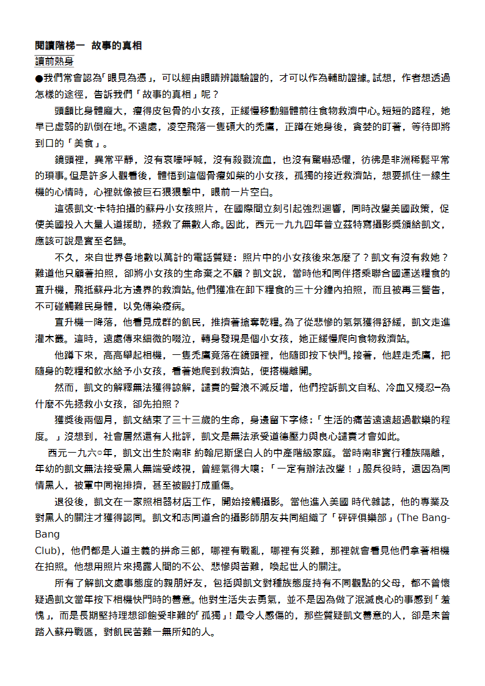

附件三




- 凱文獲得普立茲特寫攝影獎的這張「蘇丹小女孩」
照片，為什麼拯救了無數人命？ 4.從「看見蘇丹難民」，到「拍攝蘇丹小女孩」，「趕走
禿鷹、離開戰區」，到「獲得普立茲特寫攝影獎」 、「 .
被社會大眾質疑善意」、「解釋拍攝照片經過」， 「留

下紙條結束生命」，凱文的心情有何變化？ 6. 你認為凱文是個怎樣的人？ 請從文
 中找出兩個證據支持你的看法。

2為什麼凱文得獎後，會有世界各地數以萬計的電

話質疑他的善意？
故事的真相

7.課文中，作者 想要告訴讀者的主旨
是什麼？

3.文中凱文得獎後，為什麼留下字條：「生活的痛 5. 為什麼文本中會認為「了解凱文處事態度的親
苦遠遠超過歡樂的程度。」結束了三十三歲的生命？ 朋好友，都不曾懷疑過凱文當年按下相機快門時
的善意」？

